新桥街道中心幼儿园小三班幼儿生活状况记录表

观察时间：5.15

观察对象：小三班幼儿

观察者：朱老师、张老师

观察目标：了解目标幼儿在园的情况。

观察内容：观察目标幼儿来园、午餐、午睡、游戏等情况。

|  |  |  |  |  |  |
| --- | --- | --- | --- | --- | --- |
| 学号 | 姓名 | 签到 | 午餐 | 午睡情况 | 备注 |
| 1 | **巢熠阳** | 未来园 | 未来园 | 未来园 | 未来园 |
| 2 | **王钧逸** | √ | ○ | √ | 11:20后吃完午餐； |
| 3 | **陈雨航** | √ | √ | √ |  |
| 4 | **孙贝牙** | √ | ○ | √ | 11:20后吃完午餐； |
| 5 | **陈盼** | √ | √ | √ | 8:20后入园； |
| 6 | **李宇涵** | √ | √ | √ |  |
| 7 | **穆永泽** | √ | ○ | ○ | 11:20后吃完午餐；12:30后午睡； |
| 8 | **陆宇轩** | √ | √ | √ | 8:20后入园； |
| 9 | **张睿宸** | 未来园 | 未来园 | 未来园 | 未来园 |
| 10 | **高文浩** | √ | √ | √ |  |
| 11 | **郁明泽** | √ | √ | √ |  |
| 12 | **万灵杰** | 未来园 | 未来园 | 未来园 | 未来园 |
| 13 | **袁明楷** | √ | ○ | √ | 11:20后吃完午餐； |
| 14 | **张砚钧** | √ | √ | ○ | 12:30后午睡； |
| 15 | **蒋绍文** | √ | √ | ○ | 12:30后午睡； |
| 16 | **赵天羽** | √ | √ | √ |  |
| 17 | **唐锦轩** | √ | √ | √ |  |
| 18 | **何书泽** | √ | √ | √ |  |
| 19 | **杨景言** | √ | √ | √ |  |
| 20 | **欧阳悦** | √ | √ | √ |  |
| 21 | **陆忻妍** | √ | √ | √ |  |
| 22 | **黄钰洁** | √ | ○ | √ | 11:20后吃完午餐； |
| 23 | **蔡晗熙** | √ | ○ | √ | 11:20后吃完午餐； |
| 24 | **韩文雅** | ○ | √ | √ |  |
| 25 | **陈悦** | ○ | √ | √ | 8:20后入园； |
| 26 | **丁妤暄** | ○ | √ | √ |  |
| 27 | **贾清晨** | √ | √ | √ |  |
| 28 | **朱明曦** | √ | √ | √ |  |
| 29 | **钱宣妤** | ○ | ○ | √ | 8:20后入园；11:20后吃完午餐； |
| 30 | **叶歆雅** | ○ | ○ | √ | 8:20后入园；11:20后吃完午餐； |
| 31 | **郑雅姝** | √ | √ | ○ | 12:30后午睡； |
| 32 | **朱姝妍** | √ | √ | √ | 8:20后入园； |
| 33 | **杨芷若** | √ | ○ | √ | 11:20后吃完午餐； |
| 34 | **任伊桐** | √ | ○ | √ | 11:20后吃完午餐； |

备注：（主动签到√ 提醒签到○ 午餐：11:20前吃完吃完午餐√ 11:30前吃完午餐○ 午睡：12：30前√ 12：30后○）

**评价与分析：**

来园人数31人，3位幼儿请假。

**入园情绪及喝牛奶：**

今天，孩子们都能够拿好自己的东西进入幼儿园，棒棒哒。王钧逸、陈雨航、孙贝牙、李宇涵、穆永泽、高文浩、郁明泽、袁明楷、张砚钧、蒋绍文、赵天羽、唐锦轩、何书泽、杨景言、陆忻妍、欧阳悦、黄钰洁、蔡晗熙、韩文雅、丁妤暄、贾清晨、朱明曦、郑雅姝、杨芷若、任伊桐在8:20前来园；陈盼、陆宇轩、陈悦、钱宣妤、叶歆雅、朱姝妍、在8:20后来园。

进入教室后，王钧逸、陈雨航、孙贝牙、陈盼、李宇涵、穆永泽、陆宇轩、高文浩、郁明泽、袁明楷、张砚钧、蒋绍文、赵天羽、唐锦轩、陆忻妍、欧阳悦、黄钰洁、蔡晗熙、韩文雅、陈悦、丁妤暄、贾清晨、朱明曦、钱宣妤、叶歆雅、郑雅姝、朱姝妍、杨芷若、任伊桐能够主动绕水壶。

王钧逸、陈雨航、孙贝牙、陈盼、李宇涵、穆永泽、陆宇轩、高文浩、郁明泽、袁明楷、张砚钧、蒋绍文、赵天羽、唐锦轩、何书泽、杨景言、陆忻妍、欧阳悦、黄钰洁、蔡晗熙、贾清晨、朱明曦、郑雅姝、朱姝妍、杨芷若、任伊桐能够主动签到。

陈雨航、陈盼、陆宇轩、郁明泽、袁明楷、蒋绍文、何书泽、杨景言、陆忻妍、欧阳悦、黄钰洁、韩文雅、陈悦、丁妤暄、贾清晨、叶歆雅、郑雅姝、朱姝妍、杨芷若能够带好口罩入园为你们点赞。

王钧逸、陈雨航、孙贝牙、李宇涵、穆永泽、高文浩、郁明泽、袁明楷、张砚钧、蒋绍文、赵天羽、唐锦轩、何书泽、杨景言、陆忻妍、欧阳悦、黄钰洁、蔡晗熙、韩文雅、丁妤暄、贾清晨、朱明曦、郑雅姝、朱姝妍、杨芷若能够自己倒牛奶。

陈雨航、孙贝牙、李宇涵、高文浩、郁明泽、袁明楷、张砚钧、蒋绍文、赵天羽、唐锦轩、杨景言、陆忻妍、欧阳悦、韩文雅、陈悦、丁妤暄、贾清晨、朱明曦、郑雅姝、朱姝妍、杨芷若能够喝过牛奶后主动打卡；

王钧逸、陈雨航、孙贝牙、陈盼、李宇涵、穆永泽、陆宇轩、高文浩、郁明泽、袁明楷、张砚钧、蒋绍文、赵天羽、唐锦轩、何书泽、杨景言、陆忻妍、欧阳悦、黄钰洁、蔡晗熙、韩文雅、陈悦、丁妤暄、贾清晨、朱明曦、钱宣妤、叶歆雅、郑雅姝、朱姝妍、杨芷若、任伊桐在喝过牛奶后能漱口、擦嘴巴。

**集体活动：**

今天，我们开展了音乐活动《我有小手》，《我有小手》是一首F大调，4\4拍歌曲。歌曲节奏鲜明、曲调活泼。全曲用一句歌词进行重复，简单易懂却曲调各异，四句歌词的音高控制是难点。本活动欲从幼儿的生活经验从发，设计看图谱玩节奏游戏和看图片创编歌词，充分调动幼儿的多种感官，使幼儿在愉悦的音乐活动中养成良好的节奏感，提高动作的协调能力。在活动中，王钧逸、陈雨航、孙贝牙、陈盼、李宇涵、穆永泽、陆宇轩、高文浩、郁明泽、袁明楷、张砚钧、蒋绍文、赵天羽、唐锦轩、何书泽、杨景言、陆忻妍、欧阳悦、黄钰洁、蔡晗熙、韩文雅、陈悦、丁妤暄、贾清晨、朱明曦、钱宣妤、叶歆雅、郑雅姝、朱姝妍、杨芷若、任伊桐等孩子能够跟着音乐旋律边唱边合拍地做动作，初步感知歌曲旋律的上行与下行。王钧逸、陈雨航、孙贝牙、陈盼、李宇涵、穆永泽、陆宇轩、高文浩、郁明泽、袁明楷、张砚钧、蒋绍文、赵天羽、唐锦轩、何书泽、杨景言、陆忻妍、欧阳悦、黄钰洁、蔡晗熙、韩文雅、陈悦、丁妤暄、贾清晨、朱明曦、钱宣妤、叶歆雅、郑雅姝、朱姝妍、杨芷若、任伊桐等孩子乐意创编不同的手部动作，并尝试唱一唱、动一动。

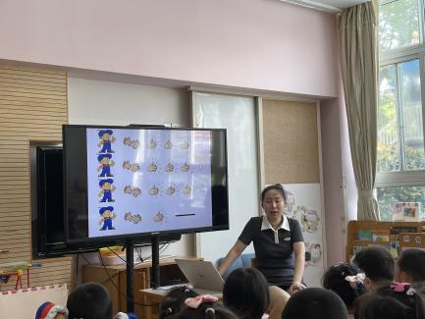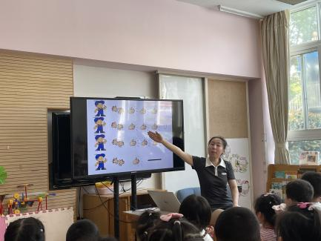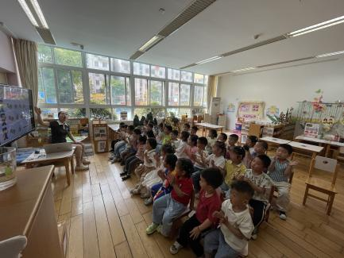

**午餐情况：**

今天，我们吃的是炒空心菜、糖醋排骨、冬瓜海带汤、麦片饭；在今天的午餐过程中，陈雨航、陈盼、李宇涵、陆宇轩、高文浩、郁明泽、张砚钧、蒋绍文、赵天羽、唐锦轩、何书泽、杨景言、陆忻妍、欧阳悦、韩文雅、陈悦、丁妤暄、贾清晨、朱明曦、郑雅姝、朱姝妍都能在11:20前将碗中的饭菜全部吃完。王钧逸、孙贝牙、穆永泽、袁明楷、黄钰洁、蔡晗熙、钱宣妤、叶歆雅、杨芷若、任伊桐等孩子能够在11:30前吃完午餐。

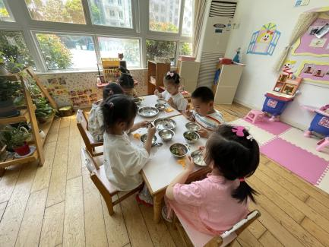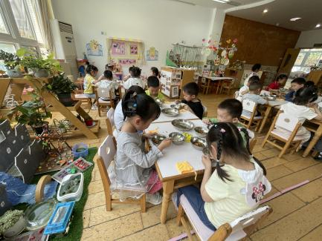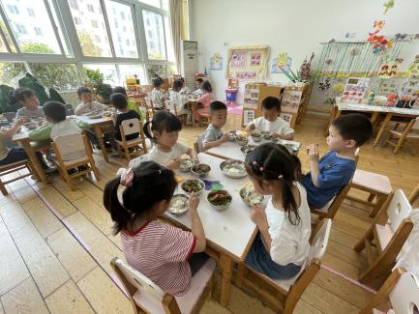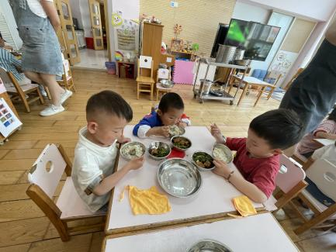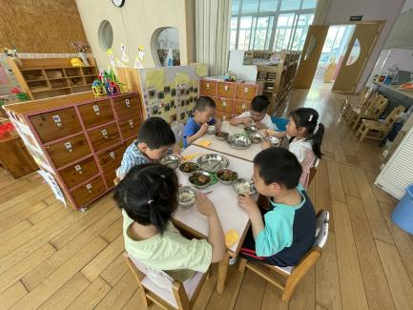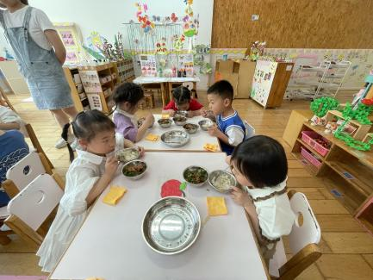

**午睡情况：**

在今天午睡过程中，王钧逸、陈雨航、孙贝牙、陈盼、李宇涵、陆宇轩、高文浩、郁明泽、袁明楷、赵天羽、唐锦轩、何书泽、杨景言、陆忻妍、欧阳悦、黄钰洁、蔡晗熙、韩文雅、陈悦、丁妤暄、贾清晨、朱明曦、钱宣妤、叶歆雅、朱姝妍、杨芷若、任伊桐能够在12:30 前便能够自主进入睡眠，为你们点赞！

**实践活动：**

今天，我们还开展了实践活动——剥花生，剥花生是一节操作活动,它既可以锻炼孩子的动手能力和肌肉的发展，又是一种生活活动的体验。在剥花生的过程中探索多种多样的剥花生的方法，有的是直接从中间的缝隙剥开，有的则是用手将花生扳开，将花生拿出来，有的用手将花生砸开，然后将花生拿出。

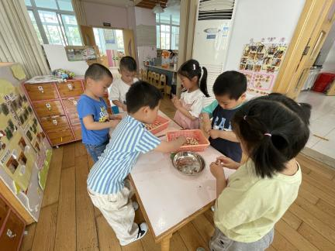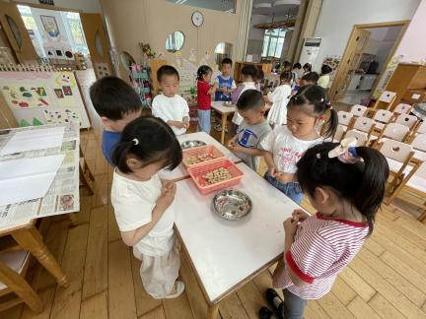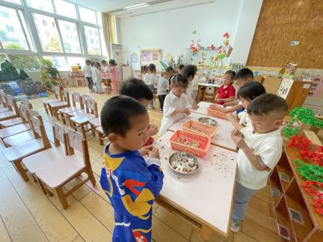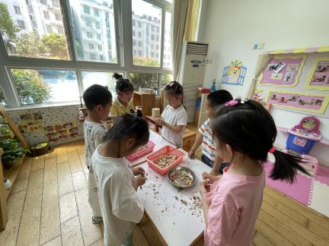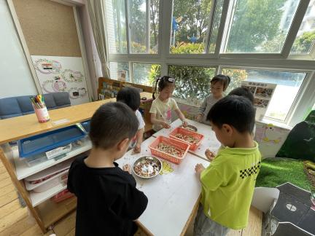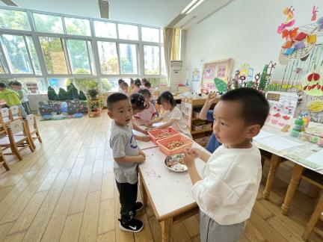

**户外游戏情况：**

今天，我们玩的是户外混龄游戏，孩子们选择了自己喜欢的游戏玩了起来，有的孩子玩的是建构的游戏，用积木搭建房子，有的孩子在玩滚轮胎的游戏，在一起比一比谁的轮胎滚的快，还有的孩子在玩滑滑梯，孩子们在游戏中，能够主动去补充水分，不错哦！

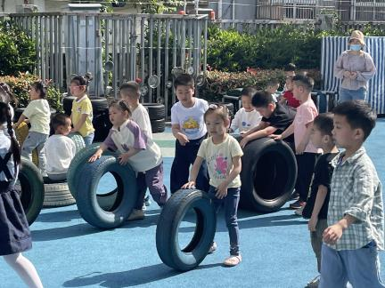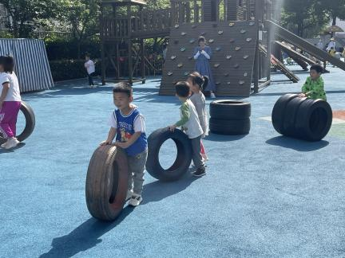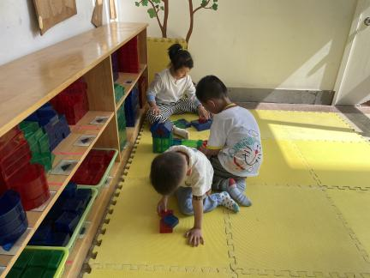

**老师的话：**

1.请大家在孩子每日园前来园前做好健康监测，若出现发热、干咳、乏力、咽痛等不适症状时及时告知，坚决不带病入园。

2.大家关注一下宝贝的指甲，要养成勤剪指甲的好习惯哟。

3.安全教育平台还未完成的请尽快完成哦！